**LAPORAN PRAKTIKUM**

**UJIAN TENGAH SEMESTER**

**CIJ340 / Pratikum Jaringan Komputer Lanjutan**



**Disusun oleh:**

**Yuda Pratama 201581183**

**PROGRAM STUDI TEKNIK INFORMATIKA**

**FAKULTAS ILMU KOMPUTER**

**UNIVERSITAS ESA UNGGUL**

**2019**

1. **informasi server**

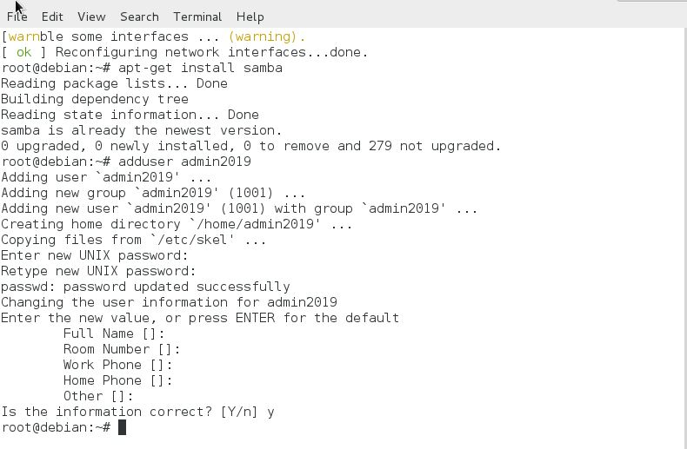

**Gambar 1 Setting add user**

1. Informasi pada keterangan **Gambar 1** adalah penambahan user dengan nama admin2019 pada samba server dengan perintah adduser (namauser).

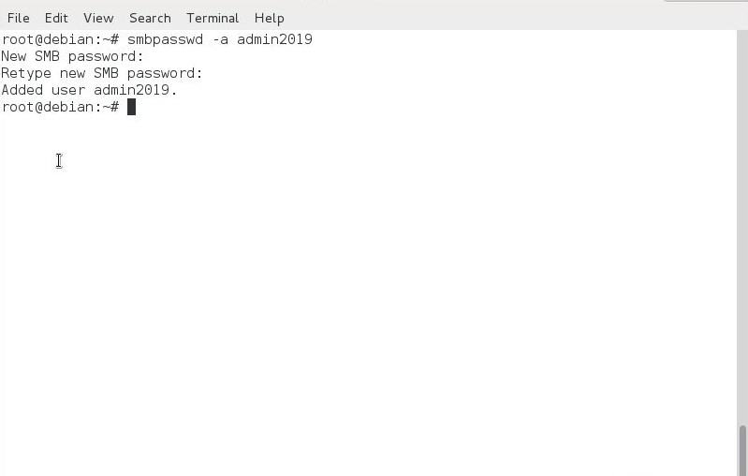

**Gambar 2 Setting password samba**

1. Keterangan pada **Gambar 2** pembuatan password pada server samba dengan admin2019

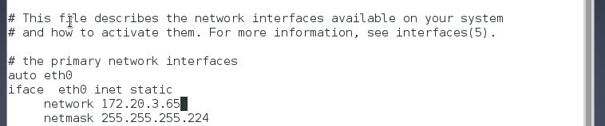

**Gambar 3 Setting IP**

1. Keterangan pada **Gambar 3** setting server pada network atau ipaddress adalah 172.20.3.65 angka 3 diambil dari nim terakhir dan pengaturan netmask adalah 255.255.255.224
2. 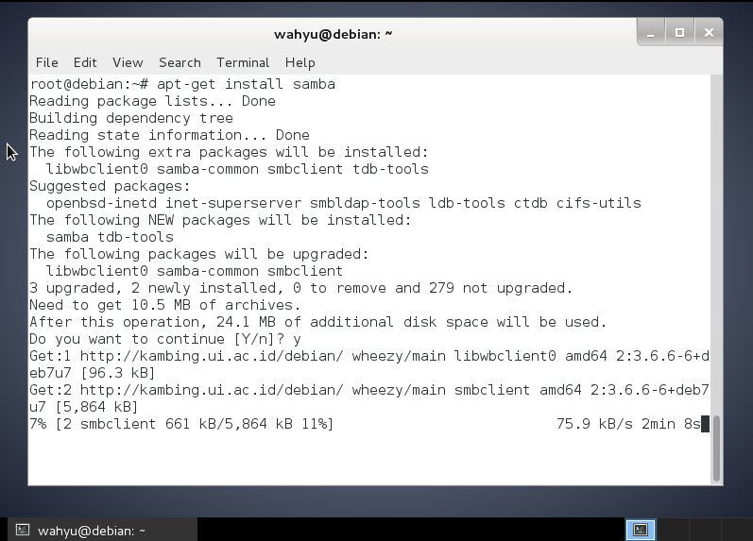**Setting samba**

**Gambar 4 Install samba**

1. Pada **Gambar 4** adalah tampilan install samba server pada debian 7

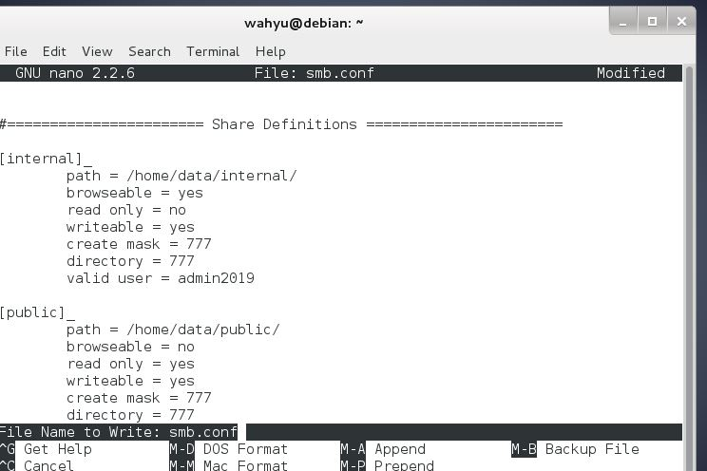

**Gambar 5 Setting Path**

1. Konfigurasi path internal dan public pada server samba di debian 7. path ini digunakan untuk share folder server untuk bisa di akses di client windows

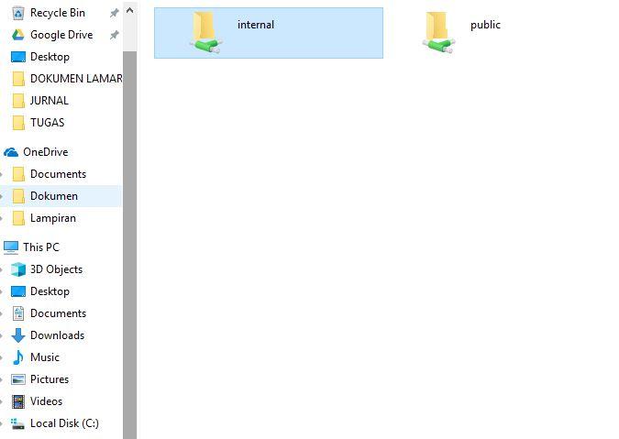

**Gambar 6 Path yang berhasil di share**

1. Tampilan ketika path berhasil di share dan diakses di sisi client windows
2. **Setting DHCP server**

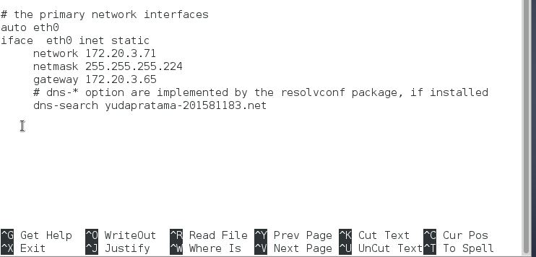

**Gambar 7 Setting DHCP**

Setting pada dhcp server yang dilakukan di samba sever pada debian 8 dhcp di setting pada range 172.20.3.71 sampai 172.20.3.80 dimana angka 3 adalah angka terakhir nim.

1. **DNS server**

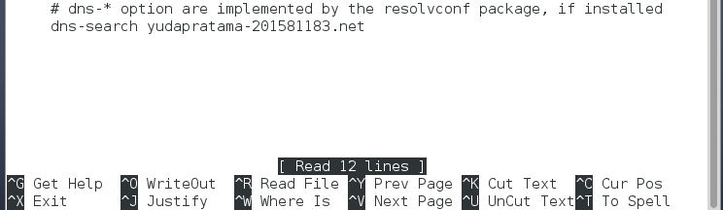

**Gambar 8 Setting DNS server**

1. Setting dns server dan domain pada debian 7 dengan samba server, setting ini dilakukan untuk agar client tidak lagi mengetik ip lagi.

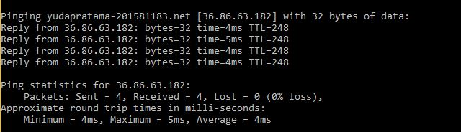

**Gambar 9 Hasil ping dari domain**

1. Tampilan hasil ping Domain named server